温江区永宁街道盘活辖区空闲地块，提升了城市环境品质

永文路北段作为永宁主要出入门户通道，连接绕城高速永宁服务区，周边分布高品质小区、别墅。该区域路边绿化杂乱，环境品质与城市定位、群众需求不相匹配。

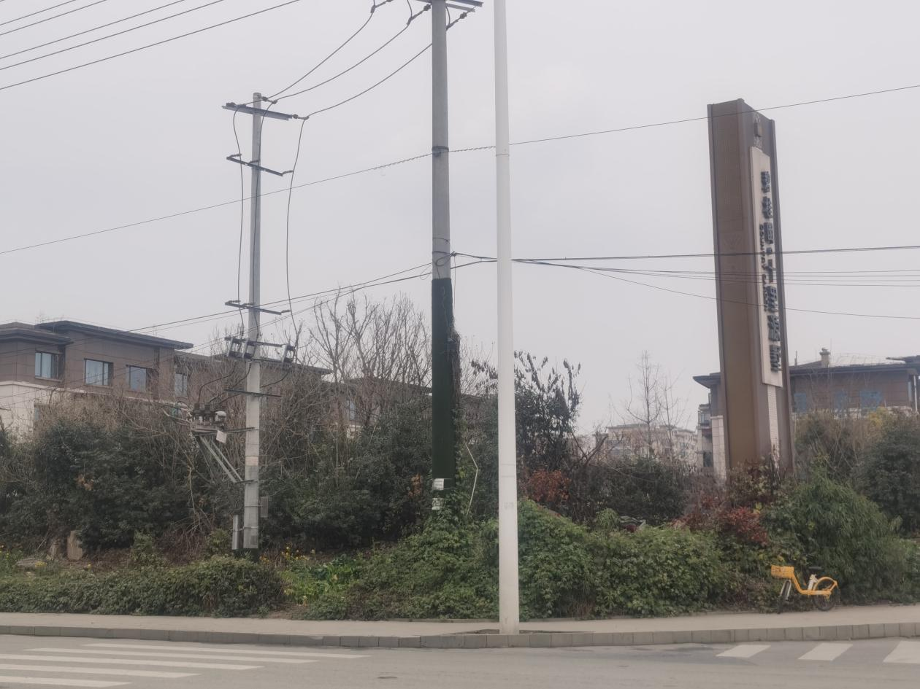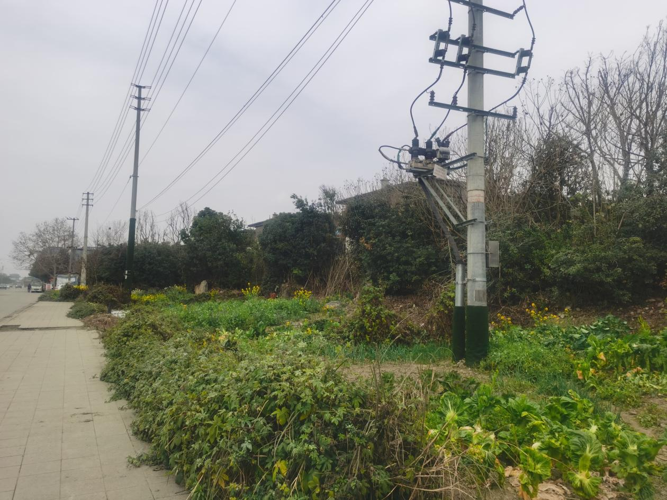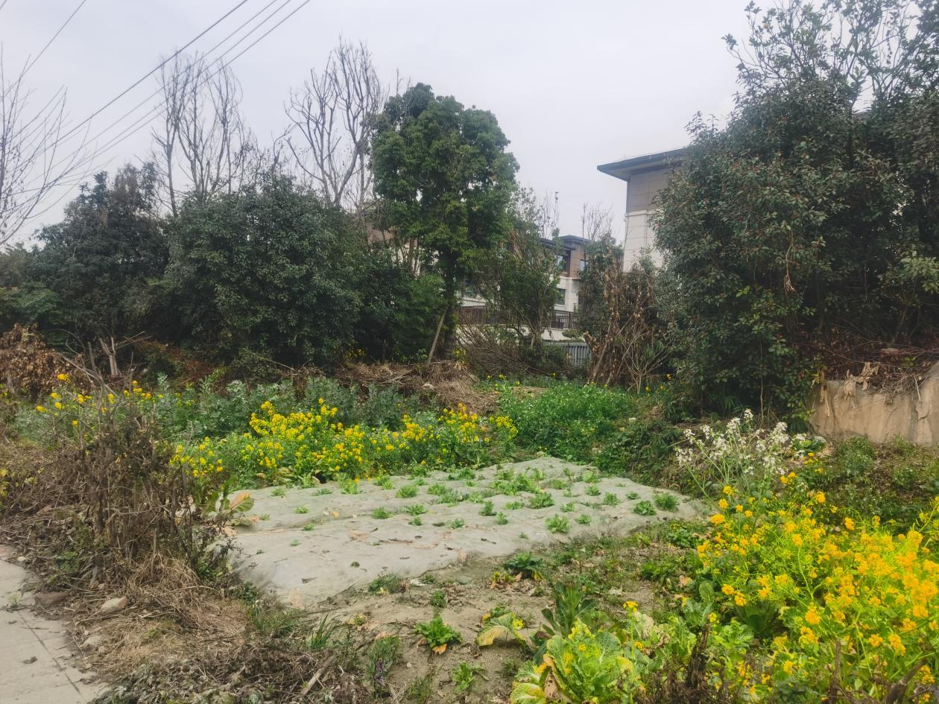

改造前

为了进一步提升城市环境品质，按照温江区城市环境品质提升三年行动工作要求，坚持以人民为中心的城市管理理念，通过自上而下的规划引导和自下而上的需求导向，全面梳理盘活该区域空闲地块，运用美学，深耕空间利用，在永文路北段与宁泰路交叉口空地修建街角小公园。在公园内设置公共休闲娱乐设施，栽种各类灌木和花草，铺设景观绿道约300米，增加绿化面积3000余平方米。

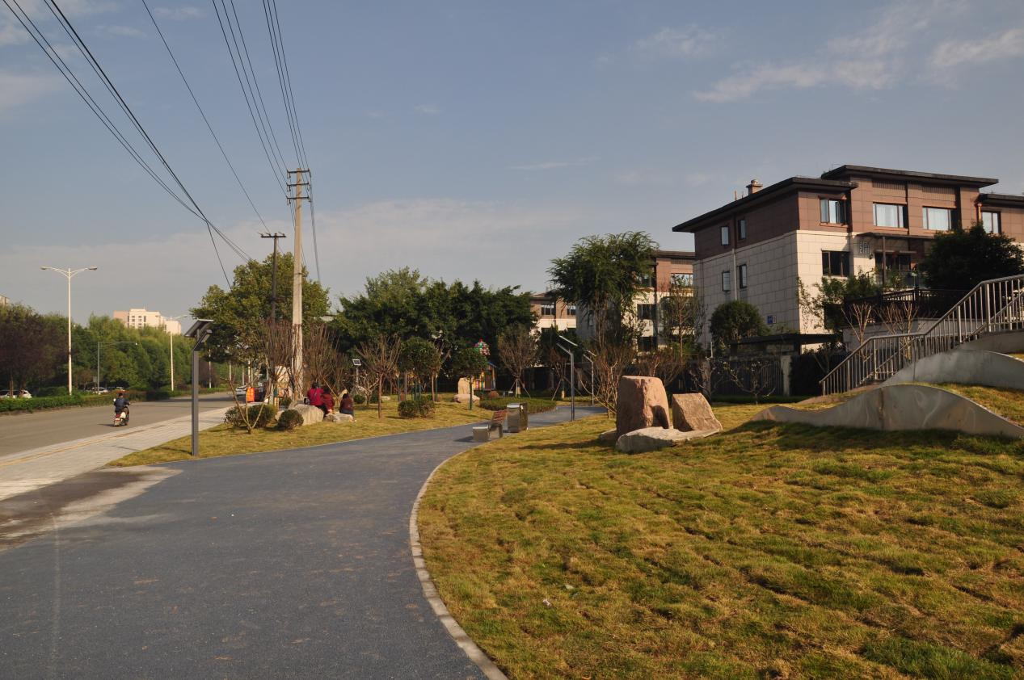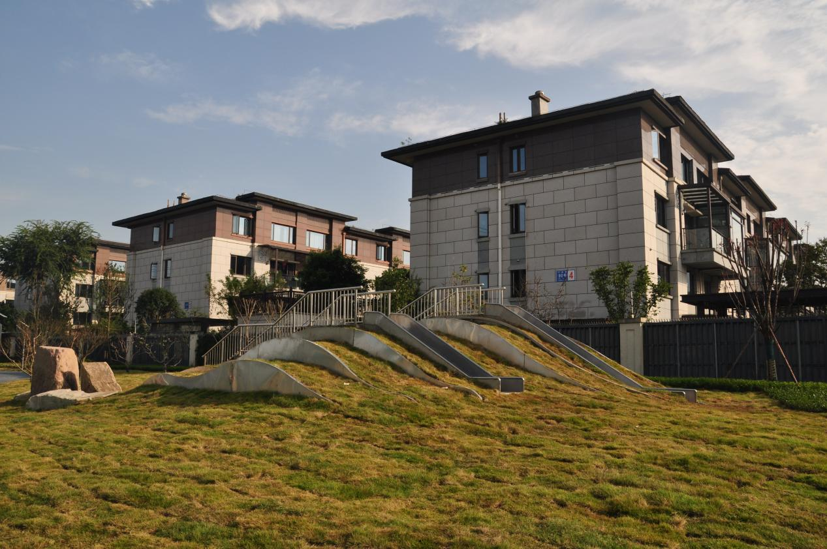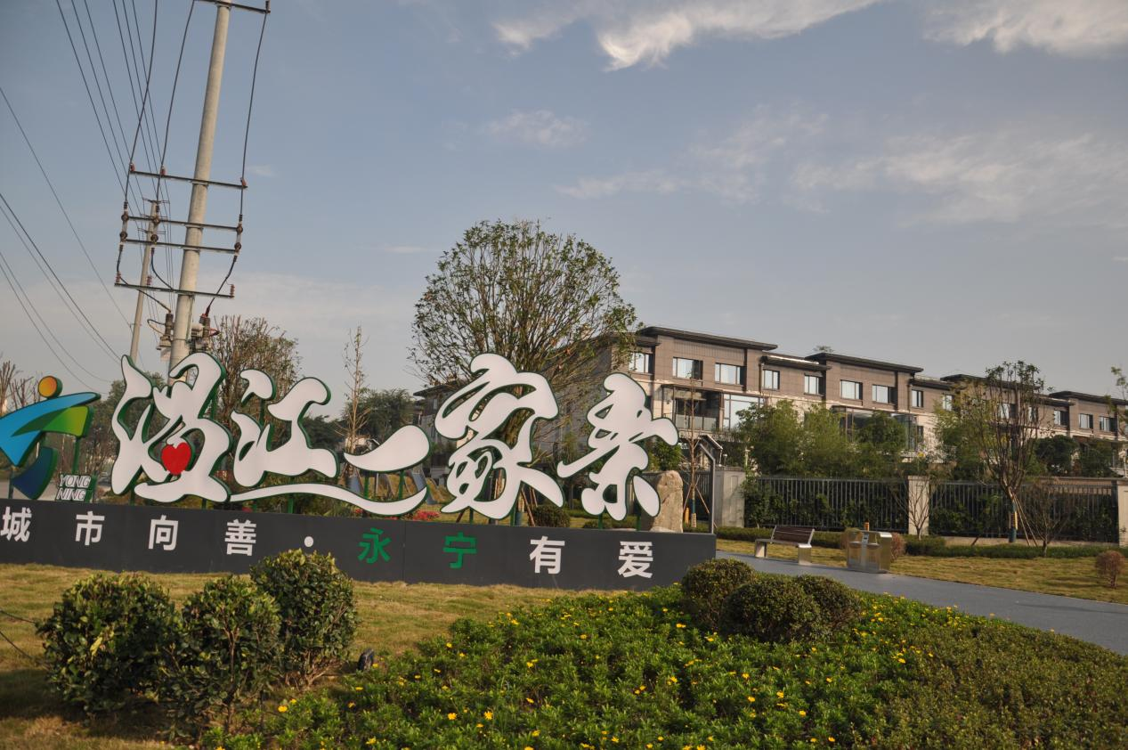

改造后

此次整治进一步提升了辖区城市环境品质，增强了群众的获得感和幸福感。